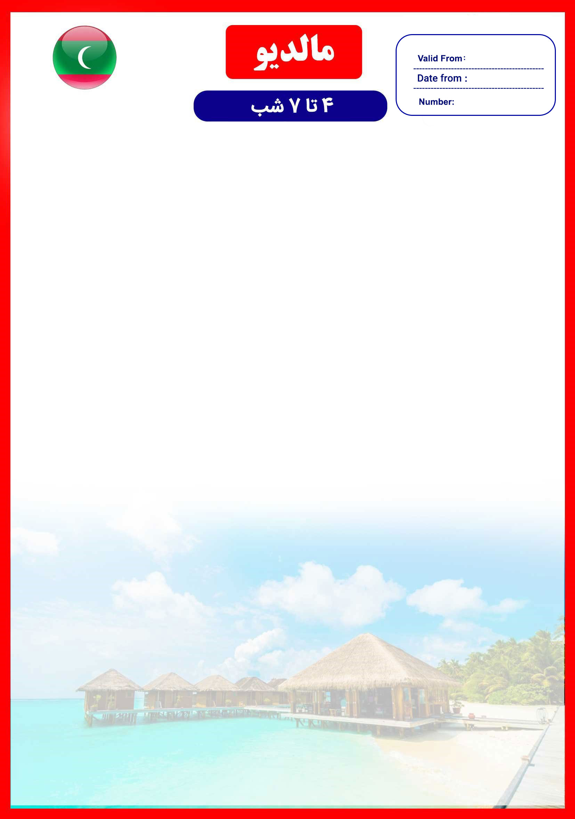
MLE/FALL/18
11NOV – 23DEC 2018
11 NOV 2018

هتل | درجه | تعداد شب | نوع اتاق | سرویس | نفر در اتاق  دو تخته |  | نفر در اتاق  یک تخته | تخت اضافه | کودک  (12-2 سال) | نوزاد  (زیر 2 سال)
Adaaran Club Resort | 4* | 4 شب | Standard Room | HB | 510 |  | 890 | 480 | 315 | 55
 |  | 5 شب | Standard Room | HB | 670 |  | 1140 | 615 | 395 | 60
 |  | 6 شب | Standard Room | HB | 810 |  | 1385 | 745 | 475 | 70
 |  | 7 شب | Standard Room | HB | 960 |  | 1635 | 880 | 555 | 75
Paradise Island | 5* | 4 شب | Superior Beach | HB |  | 650 | 1105 | 595 | 55 | 55
 |  | 5 شب | Superior Beach | HB |  | 775 | 1345 | 710 | 60 | 60
 |  | 6 شب | Superior Beach | HB |  | 905 | 1590 | 825 | 70 | 70
 |  | 7 شب | Superior Beach | HB |  | 1035 | 1830 | 940 | 75 | 75
Sun Island Resort | 5* | 4 شب | Sun Villa | HB |  | 690 | 1035 | 645 | 55 | 55
 |  | 5 شب | Sun Villa | HB |  | 790 | 1220 | 735 | 60 | 60
 |  | 6 شب | Sun Villa | HB |  | 890 | 1410 | 825 | 70 | 70
 |  | 7 شب | Sun Villa | HB |  | 985 | 1595 | 915 | 75 | 75
Royal Island Resort | 5* | 4 شب | Beach Villa | HB |  | 880 | 1405 | 815 | 55 | 55
 |  | 5 شب | Beach Villa | HB |  | 1025 | 1680 | 945 | 60 | 60
 |  | 6 شب | Beach Villa | HB |  | 1175 | 1960 | 1080 | 70 | 70
 |  | 7 شب | Beach Villa | HB |  | 1320 | 2240 | 1210 | 75 | 75
Kandima Island Resort | 5* | 4 شب | Sky Studio | FB |  | 1365 | 1875 | 1340 | 365 | 55
 |  | 5 شب | Sky Studio  نرخ بلیت براساس نوع پرواز به شرح زیر می باشد که به مبالغ فوق اضافه می گردد  شروع نرخ پرواز عمان ایر از 000/300/5 تومان می باشد | FB |  | 1560 | 2245 | 1625 | 370 | 60
 |  | 6 شب | Sky Studio | FB |  | 1750 | 2610 | 1915 | 375 | 70
 |  | 7 شب | Sky Studio | FB |  | 1945 | 2980 | 1990 | 385 | 75

نرخ بلیت براساس نوع پرواز به شرح زیر می باشد که به مبالغ فوق اضافه می گردد
شروع نرخ پرواز امارات از 000/700/7 تومان می باشد

"قیـمت های فـوق بر حسـب دلار می باشد"
مبالغ ارزی فوق، هنگام رزرو و ثبت قرارداد با ریال روز محاسبه می گردد

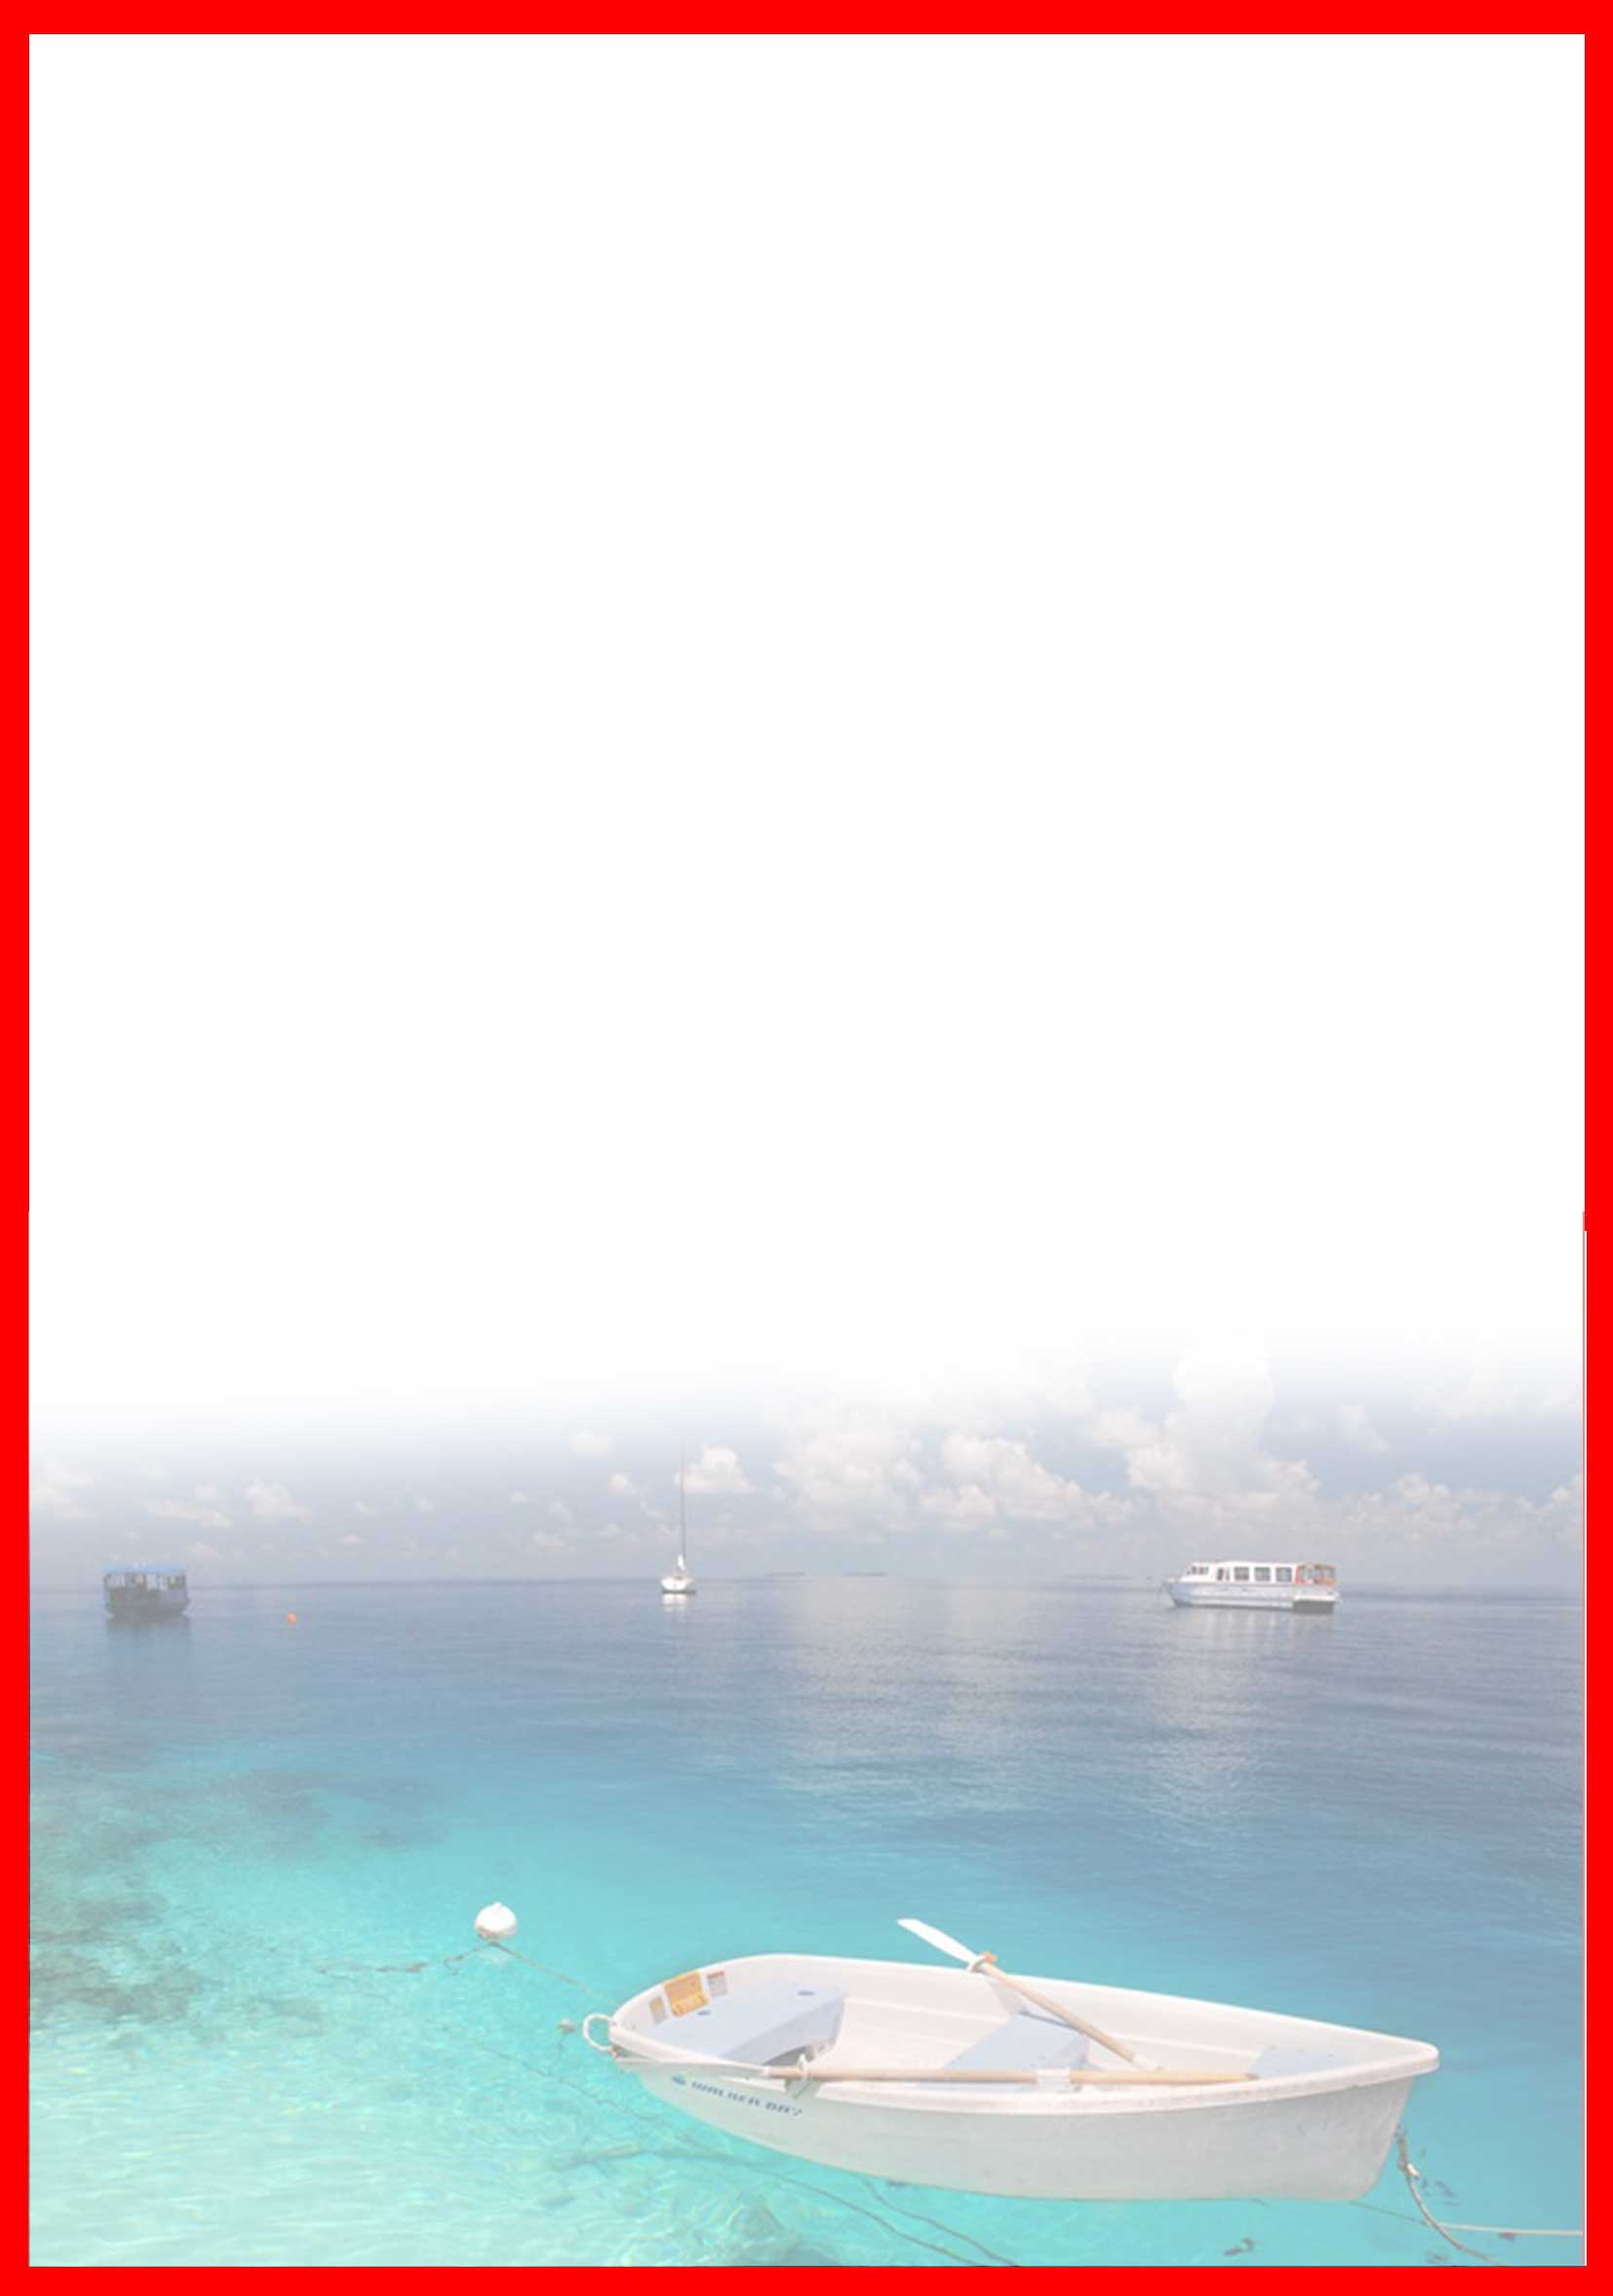

خدمات تور

- نوشیدنی در بدو ورود
- سرگرمی های روزانه (اجرای زنده، دی جی در ساحل و ...)
- گشت رایگان جـزیره در هتل Adaaran
- خدمات رایگان ماه عسل در هتل
- ترانسفر رفت و برگشت فرودگاهی توسط قایق تندرو و هواپیما انجام می گردد.
- در صورت رزرو هتل در روزهای تعطیلات سال نو 24 و 31 دسامبر هزینه شام اجباری می باشد و حتماً با واحد رزرواسیون آنلاین چک نمائید.
- استفاده رایگان از تجهیزات آبی غیر موتوری در هتل های Sun Island, Paradise Island, Royal
- اینترنت رایگان

نکات مهم :
- مسئولیت کنترل گذرنامه از جهت اعتبار و ممنوعیت خروج از کشور، به عهده مسافر و یا آژانس همکار است.
- هزینه عوارض خروج از کشور به عهده مسافر می باشد.
- با توجه به اینکه هتل گارانتی است، امکان کنسل و یا تغییر تاریخ تور میسر نیست.

هتل های بیشتر را درسیستم آنلاین دلتابان مشاهده فرمایید.

هتل های بیشتر را درسیستم آنلاین دلتابان مشاهده فرمایید.

هتل های بیشتر را درسیستم آنلاین دلتابان مشاهده فرمایید.

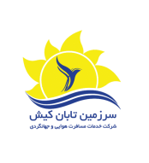
جهت اطلاع از قیمت های دقیق به سیستم رزرواسیون آنلاین دلتابان مراجعه نمایید

